ACLARACIONES PROCESO DE LICITACION LICITACIÓN PRIVADA GC-LP-HBCBH-TEG-INFRA-ADQUISICION DE MOBILIARIO
Estimados señores oferentes, a continuación se aclaran varias consultas realizadas por la empresa IPSA y la empresa Compañía y Distribuidora CARELI S de R.L de C.V., esperamos cada aclaración satisfaga cada pregunta.
Consultas realizadas por IPSA:
GENERALES:
- ¿Podrían confirmarnos si podemos participar por ítem?
R. Si pueden participar por ítem, para la evaluación se tomara la propuesta por ítem de cada empresa y se realizara evaluación técnica de cada ítem y las evaluaciones generales legales y financieras que corresponden, por lo que se puede dar el caso de adjudicación de cierto de numero de ítems a una empresa y el resto a otra u otras según corresponda en la evaluación final.
2- ¿Podrían confirmarnos cuál es tiempo de entrega requerido?
R. El tiempo de entrega una vez firmado el contrato será de 40 días calendario.
Consultas TÉCNICAS:
3- ITEMS 1, 8, 9, 25: estos ítems son solicitados con una estructura en pintura liquida.
¿Podemos ofrecer una pintura en polvo exposi-poliester aplicada electroestáticamente al horno la cual es resistente al oxido, golpes y rayones?
R. Pueden presentar oferta con este tipo de recubrimiento, pero para evaluar no habrá menoscabo entre lo indicado en las especificaciones originales inicialmente o con este tipo de acabados, ambos recubrimientos son válidos queda a criterio de la empresa si quieren presentar productos de calidad superior, al final el que cumpla con los requerimientos mínimos especificados para esta actividad, de durabilidad, calidad y precio, tendrá mayor posibilidad de ganar el ítem evaluado.
4- ITEM 1: solicitan un archivo de 5 gavetas de 162-163.00cm de alto x 46-47cm de ancho x 65-66cm de profundidad.
¿Podemos ofrecer nuestro estándar de 159.80cm de alto x 47.00cm de ancho x 65.40cm de profundidad?
R. si pueden presentar con esas dimensiones siempre y cuando tengan las 5 gavetas.
5- ITEM 2: solicitan un armario metálico elaborado en lámina 0.80mm.
¿Podemos ofrecer una estructura en lámina 0.60mm?
R. Mantener especificación de lamina de 0.80 mm.

6- ITEM 9 e Ítem 25: Solicitan un armario de 4 puertas de 239.00-240.00 de alto x 110.00-115.00cm de ancho x
35.00-40.00cm de profundidad, por su trasporte y fabricación recomendamos realizar la estructura en dos partes.
¿Podemos ofrecer una estructura en dos partes? Según imagen siguiente:
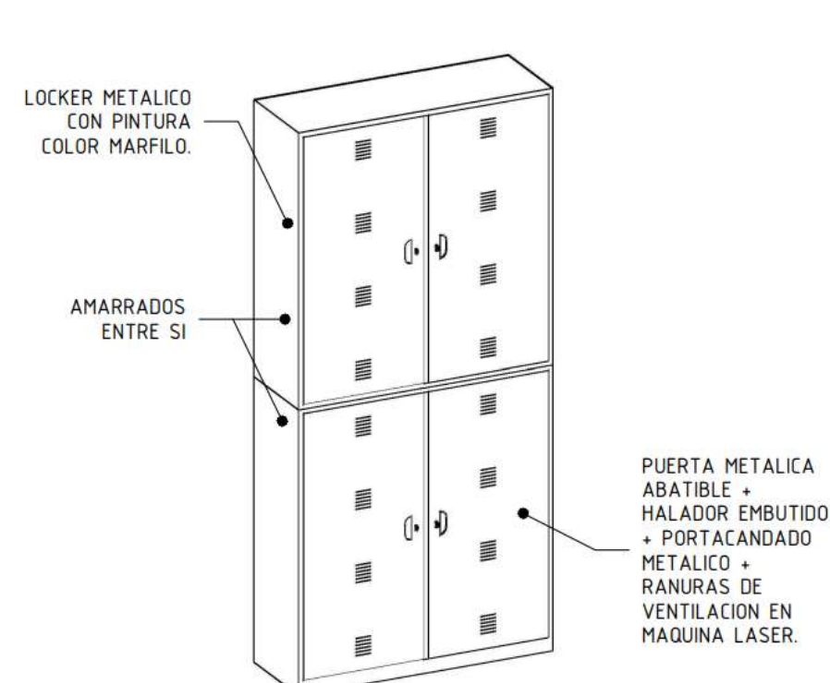
R. Si pueden presentar de ese tipo pero deben considerar un precio total para el ítem en mención.
7- ITEM 10: La descripción de este ítem hace referencia a un escritorio en L con una pared, pero en la imagen se ve una estación de dos escritorios en T:
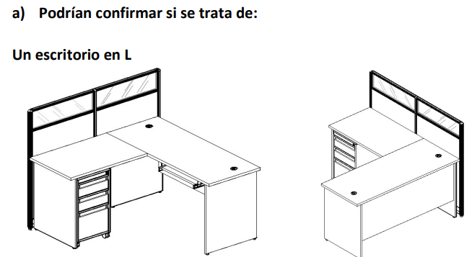
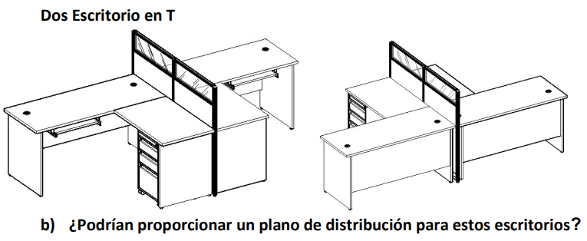
R. Se realizara visita al lugar donde se instalaran este mobiliario, el día jueves 17 de octubre del año en curso a las 2:00 p.m., el contacto será el Sargento Raso Luis Miguel Reyes, Cel. 8812-9416, el los llevara a realizar visita para que puedan verificar medidas a los interesados, favor ponerse en contacto con él.
8- ITEM 12: Solicitan juego de comedor.
¿A qué se refieren con tensores de tubo de 12?
R. Este tipo de mobiliario ya nos lo han vendido en la licitación pasada, mantener el mismo diseño.
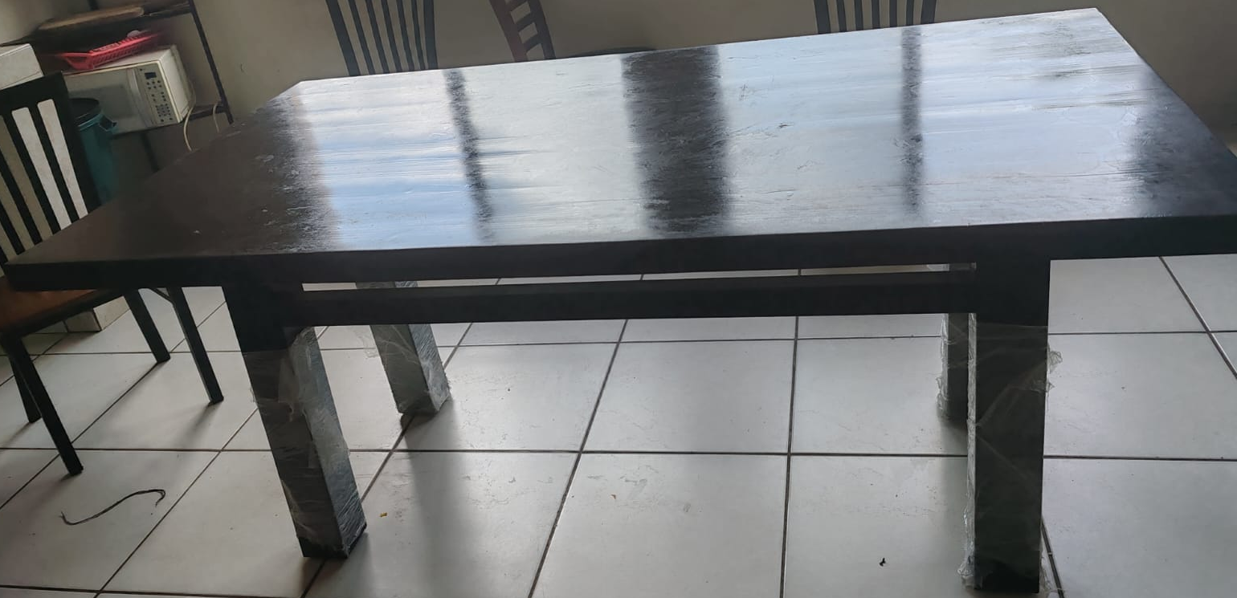
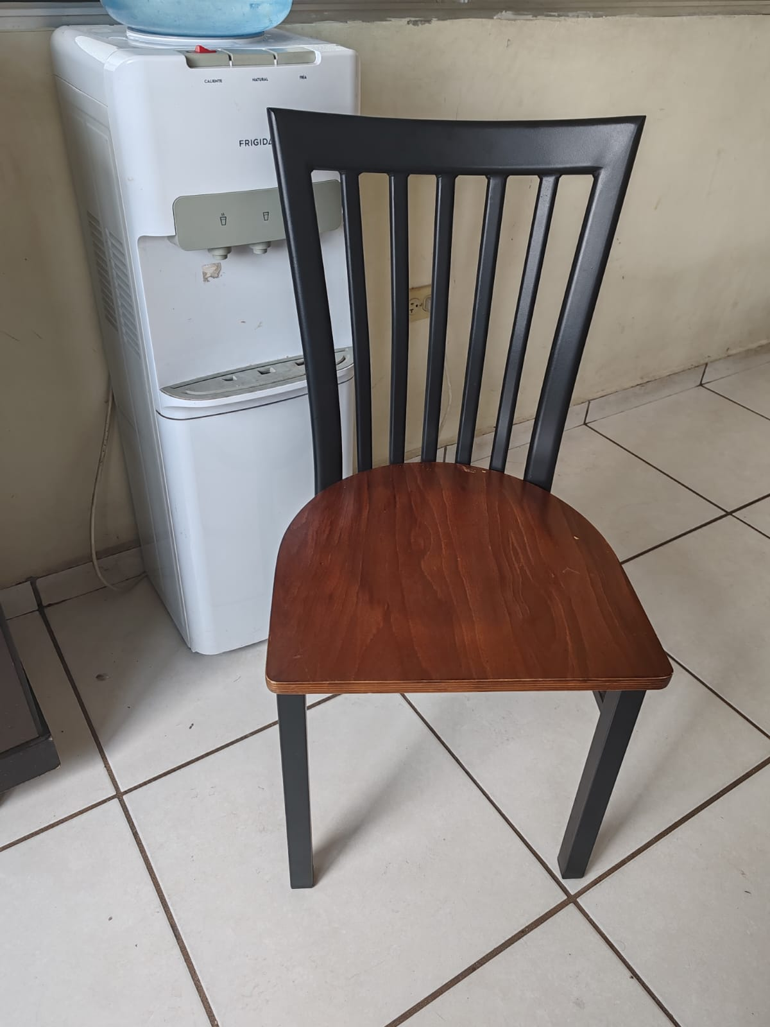
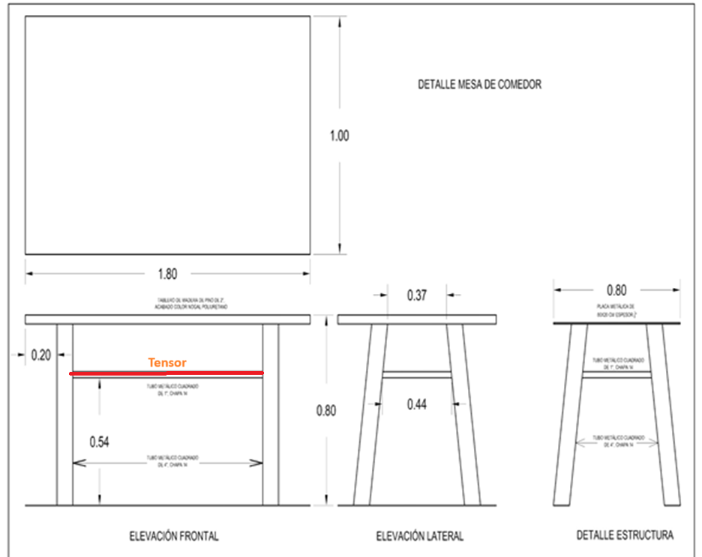

9- ITEM 14: Solicitan repisas.
¿Podrían proporcionar especificaciones técnicas más detalladas de lo que requieren? (peso de carga, numero de repisas: si es individual o doble)
R. Ver imagen MRE-01: Consiste de dos repisas, cada repisa consta de dos soportes de madera de 2”x4” que irán fijados a la pared (ver fotos) con tres tacos Fisher S12 con su respectivo tornillo de 4.5”, la cubierta será tablero de madera de pino cepillado de 1”, toda la repisa será acabado con poliuretano.
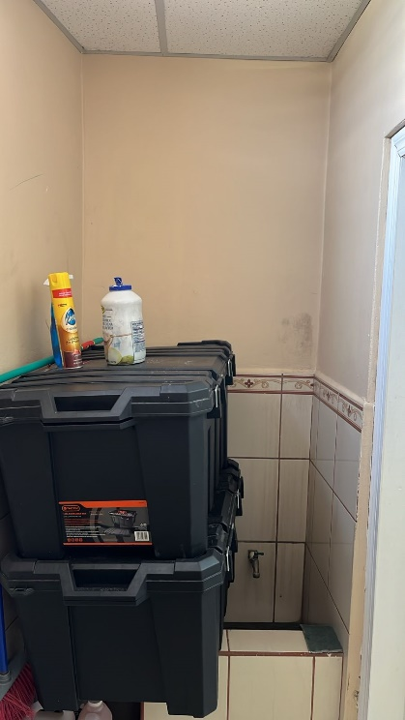

10- ITEM 15: Solicitan un mueble para cocineta.
¿Podrían dar especificaciones técnicas más detalladas y una imagen acotada más detallada ya que la compartida en las bases no es posible visualizarla?
R. El mueble es como una pantalla que ira empotrado en un mueble existente de concreto típico forrado su top con cerámica, consta de tres puertas todas a una altura aproximada de 77 cm, y cada una con medidas de ancho de 32, 53 y 32 cm, como se ve en la imagen adjunta, en la puerta 3(ver imagen) lleva una repisa a unos 39m cm del nivel de piso, los materiales a utilizar para este trabajo será de melanina tipo nogal americano de 5/8” de espesor.
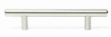
R. 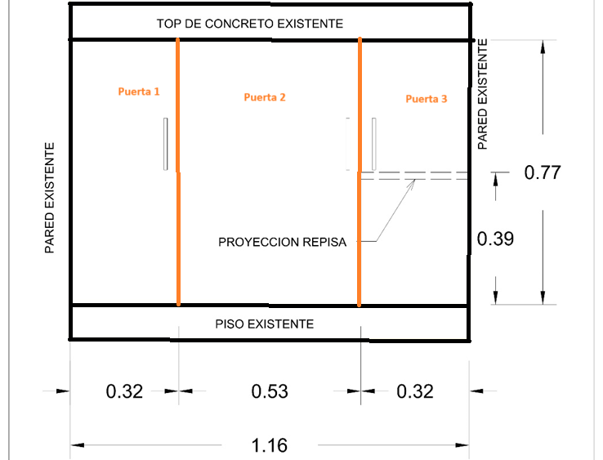
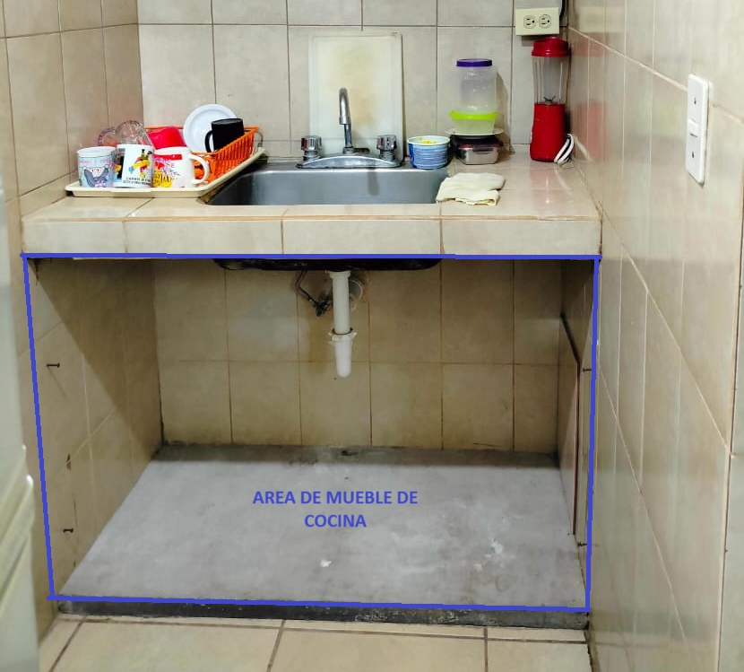
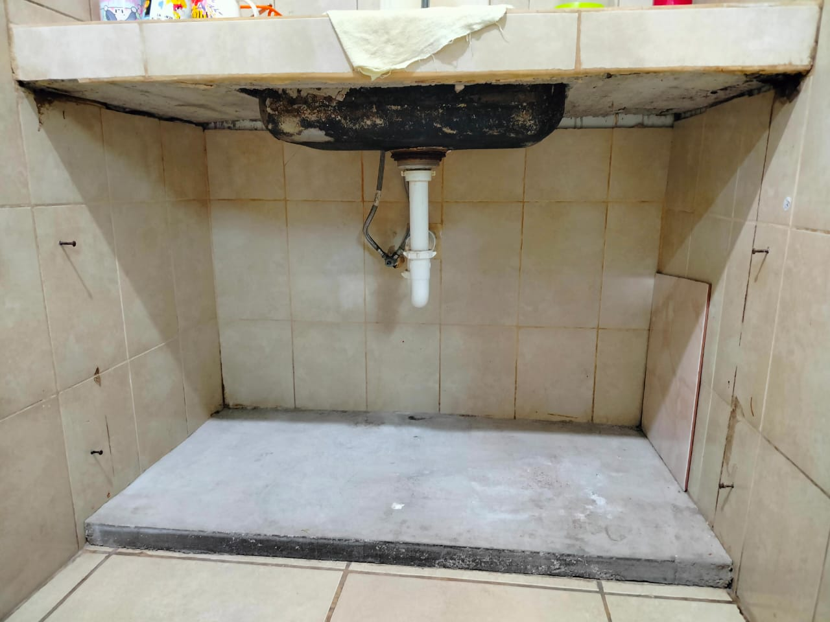

11- ITEM 16: Solicitan una pizarra de vidrio de 1.20x2.00m de 8mm de espesor:
- por sus dimensiones recomendamos usar 10.00mm de espesor, para dar mayor resistencia. ¿Podrían realizar esta corrección?
R. Corregir este ítem a 10.00 mm, esta será su nuevo espesor a presentar en las ofertas. Considerar que la pizarra debe ser instalada en el lugar destinado para la misma.
b) Solicitan soportes 2-1/2" ¿Podemos ofrecer soportes de 1”?
R. Si, pueden ofrecer de ese soporte siempre y cuando se garantice una buena sujeción.
12- ITEM 19: Solicitan una banca de madera y en las bases adjuntan un diseño acotado, sin embargo, no es posible visualizarlo, ¿podrían adjuntar un diseño acotado más claro?
R.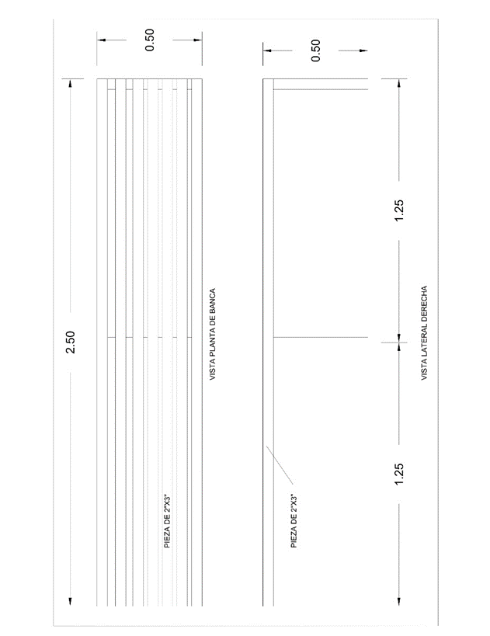
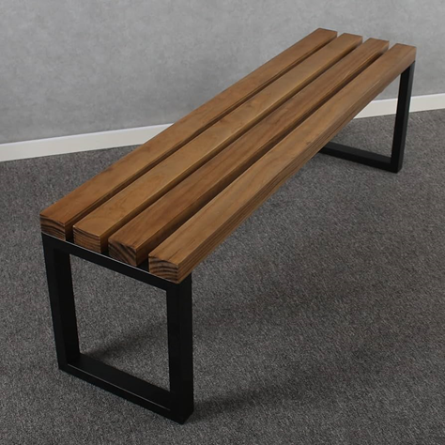
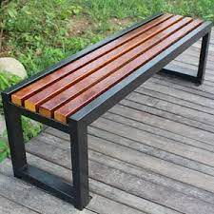
13- Ítem 20: Solicitan un centro de entretenimiento construido en MDF y MDP.
¿Podemos construirlo en madera aglomerada?
R. Mantener la especificación original.
14- ITEM 21: Solicitan una pizarra de plywood 3/4", por criterios de fabricación recomendamos una estructura en aglomerado de 1/2". ¿Aceptan esta propuesta?
R. Se acepta cambio para este ítem implementar la pizarra con aglomerado de ½”.
15- ITEM 24: Solicitan un mesón de usos múltiples, en las bases se proporciona una imagen la cual no es posible visualizarla. ¿Podrían proporcionar una imagen acotada más clara?

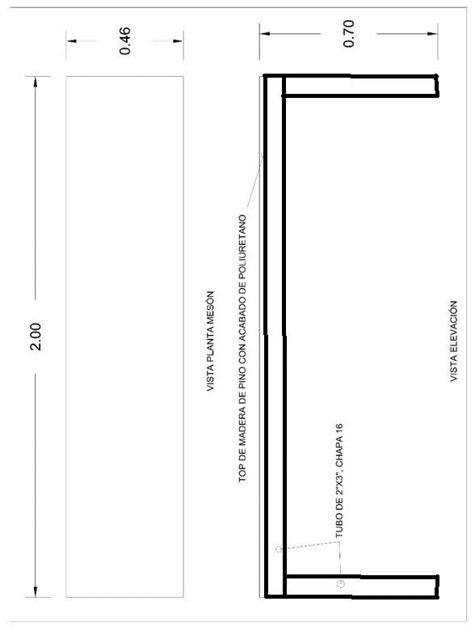
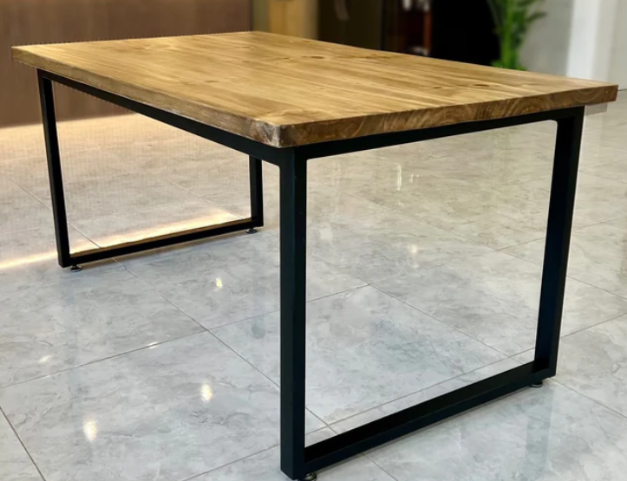

Imágenes de referencia
16- ITEM 26: ¿Nos podrían compartir una imagen de la silla?
R. Se podrá revisar el día de la visita para la consulta de la pregunta 7.0, el día jueves.

Aclaraciones solicitadas por la empresa Compañía y Distribuidora CARELI S de R.L de C.V.:
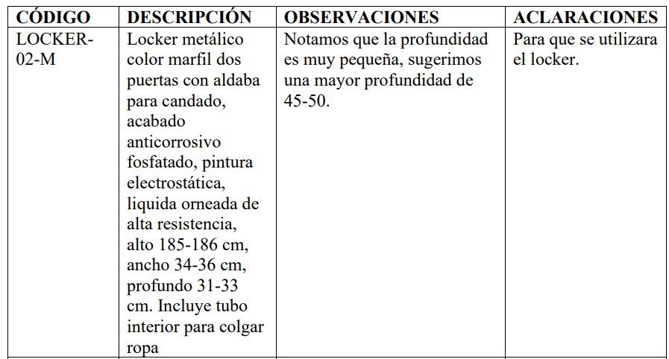
R. Se utilizara para guardar documentación típica para este tipo de mobiliario.
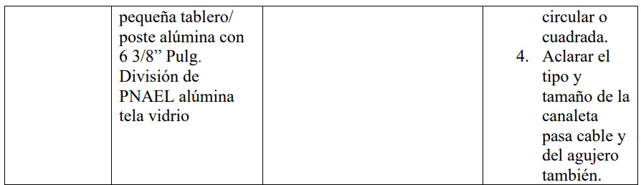
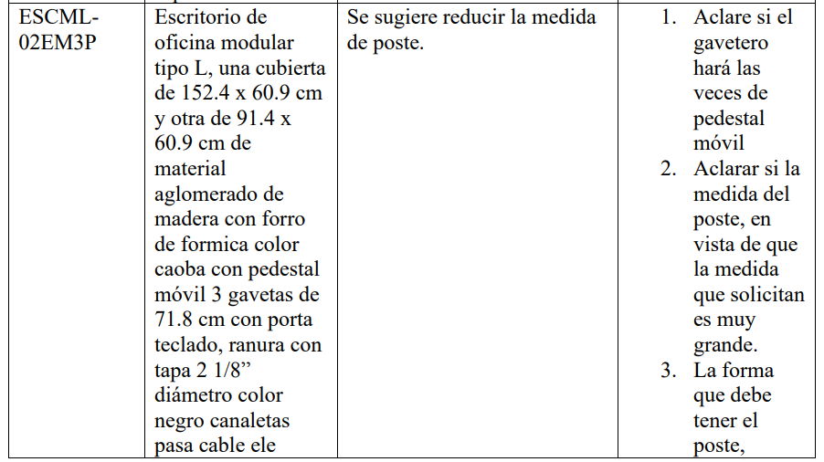

R. En la visita del día jueves 17 de octubre del año en curso, podrán visualizar este tipo de muebles con los detalles que se piden.
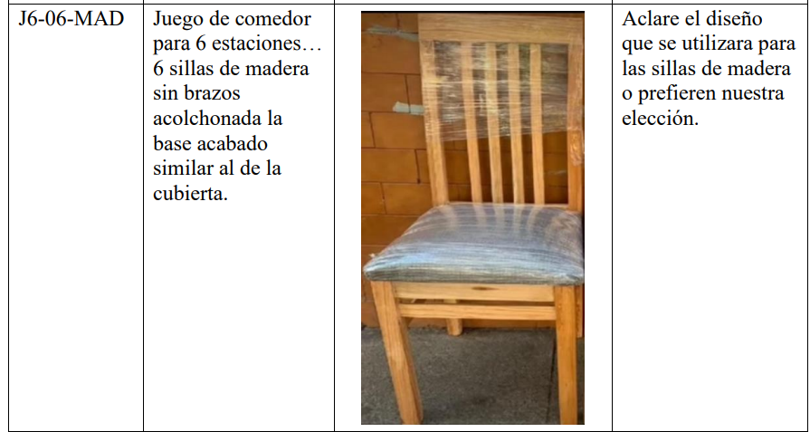
R. Se muestra imagen de referencia de silla

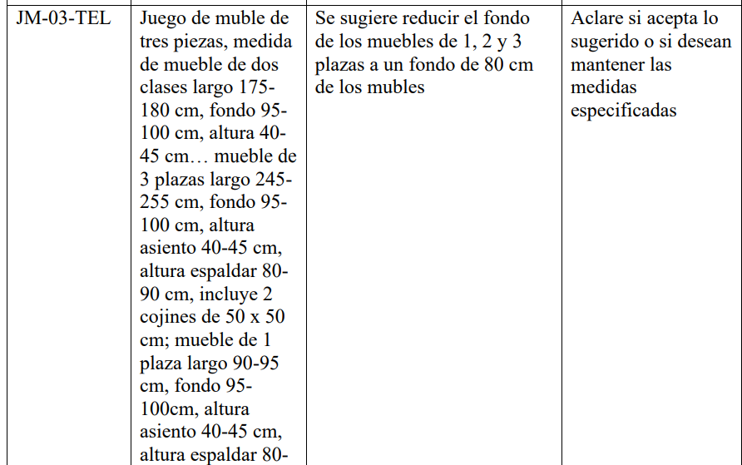

R. se mantiene especificaciones.
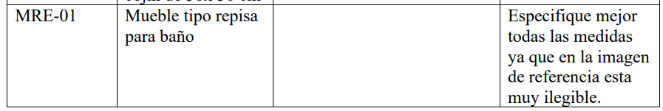
R. Ver respuesta 9 de consultas de IPSA.
LIT-01: Para el tema de las literas se realiza el cambio del calibre de la chapa del marco de la cama donde ira el colchón por un calibre más grueso, cambia de chapa 16 a chapa 14.
MESM-01: Este mueble lleva rodos, para que se pueda desplazar.
LIBCP-01: El grosor de la melanina será la de mercado de 18 mm.

Fecha de entrega de ofertas
Para que las empresas puedan tener tiempo de analizar las aclaraciones, se extiende el plazo de entrega de ofertas para el día miércoles 23 de octubre del año en curso, a las 10:00 a.m. en el salon de excomandantes del Cuartel General de Bomberos, Barrio Morazán costado sur del estadio Nacional, Tegucigalpa M.D.C.

